

**كليــــة التربيـــة**

**قسم المناهج والتدريس**

**التدريب الميداني CUTM4500**

**فصل الربيع ٢٠١٥**

**ورشة بعنوان:**

PowToon لإنشاء العروض التقيمية المذهلة

**اعداد/ منـــــار داود الوهيبـــــــي**

**الرقم الجامعي:٩٢٦٠٤**

**مقدم للاستاذ: سامي المزروعي**

المحتويـــــــات

|  |  |  |
| --- | --- | --- |
| الصفحة | الموضوع | الرقم |
| ٣ | **عرض المشكلة** | **1** |
| ٣ | **تحليل الاحتياجات** | **2** |
| ٣ـ٤ | **مسببات مشكلات الأداء** | **3** |
| ٤ | **مصادر جمع المعلومات** | **4** |
| ٥ـ٦ | **الاستبيان** | **5** |
| ٧ـ٩ | **تحليل الاستبيان** | **6** |
| ٩ | **الهدف التعليمي** | **7** |
| ٩ـ١٠ | **الأهداف الأدائية** | **8** |
| ١٠ | **تحليل المهمات** | **9** |
| ١٠ـ١٢ | **خصائص المتعلمين** | **10** |
| ١٢ | **سياق التعلم** | **11** |
| ١٢ـ١٣ | **استراتيجية التعليم** | **12** |
| ١٣-ـ١٧ | **تقييم الزملاء** | **13** |
| ١٨ | **الخاتمة** | **14** |
| ١٨ ـ١٩ | **الملحقات** | **15** |

عرض المشكلة Overview of the problem:

**لقد قمت بتصميم وتوزيع استبانة لتحديد الاحتياجات التدريبية في مجال تقنية المعلومات لمعلمات مدرسة فيض المعرفة وبعد تحليلي لنتائج الاستبانة لاحظت ان معظم المعلمات بحاجة لتصميم فيديوهات تعليمية تساعدهن على تسهيل عملية توصيل المعلومة للطالبات وجذب انتباههن لذلك برنامج PowToon يعتبر احد البرامج التي تساعد المعلمات على تصميم العروض المصورة والاحترافية والتي تتناسب مع وقت الحصة.**

تحليل الاحتياجات Needs assessment :

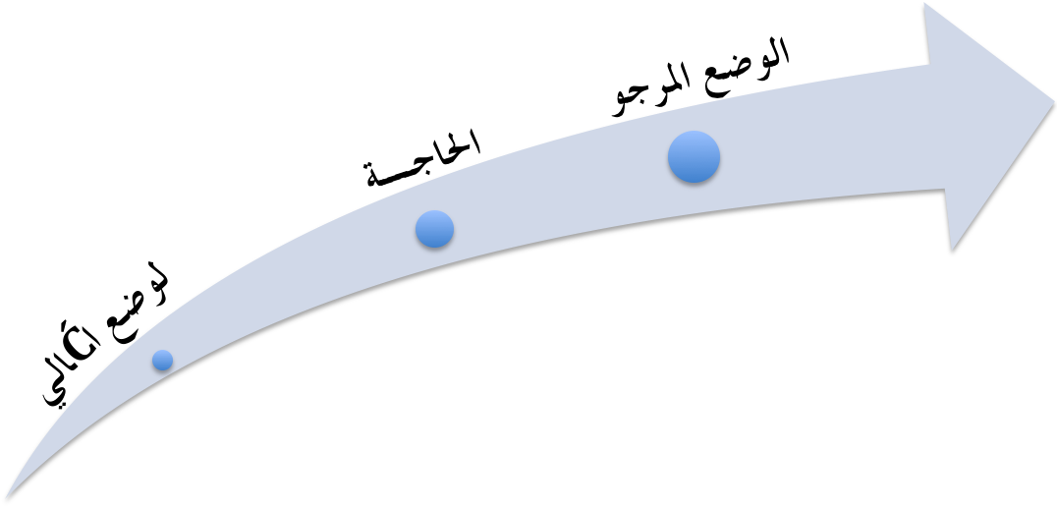

**تعتمد المعلمات على الطرق التقليدية في عرض المحتوى التعليمي للطالبات**

**تصميم فيديوهات تعليمية للطالبات**

**تصميم عروض مصورة واحترافية تتناسب مع وقت الحصة**

مسببات مشكلات الأداء Performance problem and causes:

* **عدم وجود ورش تدريبية لمعلمات مدرسة فيض المعرفة متعلقة بتصميم فيديوهات احترافية لعرض الدروس التعليمية.**
* **عدم توظيف التكنولوجيا في العملية التعليمية.**
* **عدم تصميم دروس متنوعة تجذب انتباه الطالبات.**
* **عدم وجود المهارات الكافية لدى المعلمات لتصميم الفيديوهات او العروض التعليمية الجذابة.**

الحلــــــول Solutions:

* **تصميم ورش تدريبية لمعلمات مدرسة فيض المعرفة متعلقة بتصميم فيديوهات احترافية لعرض الدروس التعليمية.**
* **تشجيع المعلمات لتوظيف التكنولوجيا في العملية التعليمية.**
* **مساعدة المعلمات في تصميم فيديوهات متنوعة تجذب انتباه الطالبات.**
* **تدريب المعلمات على مهارة تصميم الفيديوهات او العروض التعليمية الجذابة.**

مصادر جمع المعلومات Data resources:

* **استبيان تحديد الاحتياجات التدريبية لمعلمات مدرسة فيض المعرفة في مجال تقنية المعلومات**
* **رابط الاستبيان** [**https://docs.google.com/forms/d/1KPIO_DvdeQ_-5cNz9m0bMsLtOKmpbo4UNrIePROq0KY/viewform?usp=send_form**](https://docs.google.com/forms/d/1KPIO_DvdeQ_-5cNz9m0bMsLtOKmpbo4UNrIePROq0KY/viewform?usp=send_form)

**استبيان تحديد الاحتياجات التدريبية للمعلمات في مجال تقنية المعلومات**

عزيزتي المعلمة/

يسرنا أن نضع بين يديك هذا الاستبيان الذي يهدف إلى تحديد احتياجاتك التدريبية في مجال تقنية المعلومات و نأمل منك التكرم بتعبئة الاستبانه علما بأنه سيتم استخدام نتائج تحليل هذه الاستبانة في تصميم دورات تدريبية مناسبة لمختلف معلمات المدرسة.

* البيانات الشخصية

الاسم : ....................................

المرحلة التدريسية التي تدرسينها: ........................

وقت الفراغ : .......................

* هل سبق لك حضور دوره تدريبية من قبل؟ إذا كانت الإجابة بنعم فالرجاء تسمية الدورات التي تم حضورها: (نعم \ لا )

...................................

* **يرجى اختيار الإجابة التي ترى أنها أقرب إلى رأيك**

|  |  |  |  |  |  |  |
| --- | --- | --- | --- | --- | --- | --- |
| الرقم | العبارة | أوافق بشدة | أوافق | محايد | اعترض | اعترض بشدة |
| 1 | أتعامل مع سطح المكتب والملفات والبرامج سواء بالحفظ أو النقل أو الحذف أو التعديل بشكل جيد |  |  |  |  |  |
| 2 | استخدم محركات البحث المختلفة للوصول إلى المعلومات التي أحتاجها في عرض الدروس |  |  |  |  |  |
| 3 | لدي القدرة على إنزال الملفات من الشبكة وحفظها على وسائط التخزين المختلفة |  |  |  |  |  |
| 4 | لدي القدرة على تحميل الملفات إلى الشبكة ونشرها لمشاركتها مع المعلمات أو الطالبات |  |  |  |  |  |
| 5 | لدي القدرة على تعديل الفيديوهات الجاهزة من الانترنت لتتلاءم مع وقت الحصة |  |  |  |  |  |
| 6 | احتاج إلى تصميم الدروس التعليمية باستخدام برامج تجذب انتباه الطالبات |  |  |  |  |  |
| 7 | استخدم برنامج البوربوينت في العلمية التعليمية بشكل مستمر |  |  |  |  |  |
| 8 | استخدم الحاسوب في رصد درجات الطالبات |  |  |  |  |  |
| 9 | لدي صعوبة في اختيار البرنامج المناسب مع درسي |  |  |  |  |  |
| 10 | احتاج إلى إنشاء موقع تعليمي يجمعني مع طلابي خارج المدرسة |  |  |  |  |  |
| 11 | أجيد دمج الوسائط المتعددة (صوت، صورة، فيديو) في الدروس لمراعاة الفروق الفردية |  |  |  |  |  |
| 12 | لا أجيد إعداد الأنشطة الالكترونية التي تساهم في رفع مستوى الطالبات |  |  |  |  |  |
| 13 | لا أجيد تصميم الفيديوهات التعليمية التي تسهل عملية توصيل المعلومة للطالبات |  |  |  |  |  |
| 14 | أرغب في معرفة التقنيات الحديثة المناسبة للتعليم وكيفية توظيفها |  |  |  |  |  |

**يرجى اختيار البرامج التي ترين انك بحاجة اليها:**

* **pireActive Ins لتصميم واعداد الدروس التفاعلية**
* **Course Lab لاعداد المحتوى الالكتروني**
* **Prezi لاعداد العروض التقديمية**
* **Powtoon لانشاء عروض مصورة واحترافية**
* **اخرى .........................**
* **اقترحي برامج تدريبية اخرى تسـاهم في رفع كفاءتك في توظيف التقنيات في التعليم؟**

**.......................................................................................................................................................................................**

**تحليل الاستبيان:**

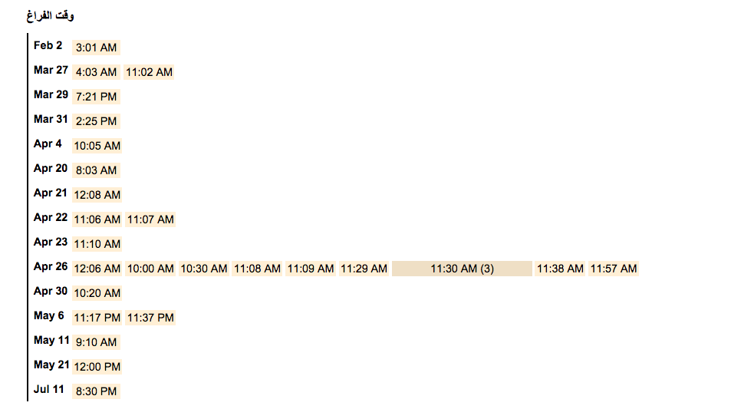

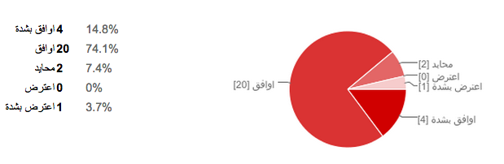**من ضمن اسئلة الاستبانة، تحديد وقت الفراغ ليتم عقد الورشة في الوقت الذي يتفق عليه الاغلبية ، لذلك عقدت الورشة تاريخ ٢٦/ابريل في الحصة السادسة.**

**٧٤٪ من المعلمات لديهن القدرة على انزال الملفات من الشبكة وحفظها على وسائط التخزين المختلفة.**

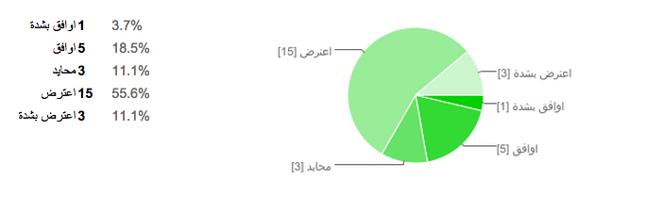

**ما يقارب ٧٠٪ من المعلمات ليس لديهن القدرة على تعديل الفيديوهات وتصميمها بما يتناسب مع وقت الحصة.**

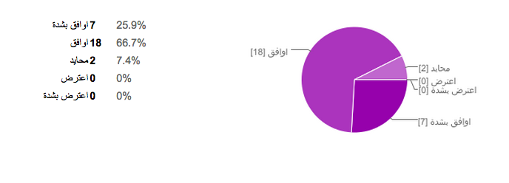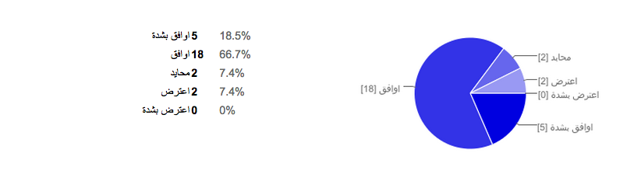**معظم المعلمات يحتاجن الى برامج تعليمية لتصميم الدروس بحيث تجذب انتباه الطالبات.**

**ما يقارب ٨٠ ٪ من المعلمات اللواتي يستخدمن برنامج البوربوينت في العملية التعليمية.**

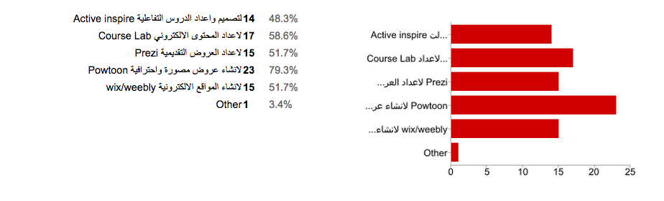**٧٩٪ من المعلمات اختارن برنامج PowToon لإنشاء عروض مصورة واحترافية.**

* **من خلال النتائج لاحظت ان المعلمات يستخدمن برنامج العروض التقديمية (بوربوينت) بمعنى ان لديهن مهارات استخدام البرنامج وهن بحاجة الى برامج تصميم فيديوهات تعليمية جذابة تتناسب مع وقت الحصة ،لذلك برنامج PowToon برنامج يلبي رغبات المعلمات واحتياجاتهن ناهيك عن سهولة البرنامج التي لا تتطلب اي خبرات فنية او تصميمية رغم احترافيته فهو يشبه البوربوينت ولكنه اكثرا احترافا بما فيه من شريط زمني، وشخصيات متحركة وتأثيرات متعددة .**

الهدف التعليمي Instructional goal:

**في نهاية الورشة تكون المعلمة قادرة على تصميم عروض مصورة احترافية لعرض الدروس التعليمية باستخدام برنامج PowToon.**

الأهداف الأدائية Performance objectives:

**يتوقع من المعلمة (المتدربة) في نهاية الورشة أن:**

* **تعرف برنامج PowToon**
* **تعدد مميزات برنامج PowToon**
* **تتعرف على الواجهة الرئيسية للبرنامج.**
* **تنشئ حساب في البرنامج**
* **تضيف نمط وخلفية للعرض**
* **تدرج شخصيات ثابتة أو متحركة في مساحة العمل**
* **تضيف تأثيرات انتقالية بين الشرائح**
* **تدرج صور بإطارات مختلفة**
* **تتحكم بالشريط الزمني للعناصر**
* **تصدر العمل الى اليوتيوب.**

تحليل المهمات Task analysis:

خصائص المتعلمين Learner characteristic:

1. **السلوك المدخلي**

**هناك بعض الصفات الموجودة لدى معلمات مدرسة فيض المعرفة عند دخول الورشة:**

* **الدافعية نحو تعلم البرامج.**
* **المسؤولية.**

1. **المعرفة المسبقة عن الموضوع**

* **لديهن خلفية حول شريط الأدوات الموجود في معظم البرامج.**
* **القدرة على انشاء حساب في المواقع.**
* **استخدام برنامج PowerPoint**
* **ليس لديهن اي فكرة عن برنامج PowToon**

1. **اتجاه المتدربات نحو المحتوى وطريقة التوصيل**

* **الدافعية الداخلية والاتجاه الايجابي نحو تعلم برامج لتصميم الفيديوهات والدروس التعليمية.**
* **اتجاه ايجابي نحو طريقة توصيل المحتوى حيث ان المعلمات تعجبهن طريقة عرض محتوى الورشة وطريقة الشرح التي ساعدت في تسهيل عملية توصيل المعلومة.**

1. **الدافعية الأكاديمية**

**لدى المعلمات دافعية داخلية ورغبة لتعلم برامج جديدة تخدمهن في تحسين العملية التعليمية وتطوير انفسهن مهنيا مما يجعلهن يصممن دروس تعليمية مشوقة تجذب انتباه الطالبات وترفع مستواهن التحصيلي.**

1. **مستوى القدرة التعليمية**

**المعلمات يتمتعن بمستوى تعليمي عالي حيث لهن خبرات متنوعة في مجال التعلم والتعليم.**

1. **تفضيلات التعلم العامة**

**بعض المعلمات (المتدربات) يفضلن التعلم عن طريق الاستماع مع التطبيق مباشرة وبعضهن يفضلن التعلم عن طريق الحوار والمناقشة والبيان العملي البديل الذي يعرض خطوات البرنامج عن طريق تصوير الشاشة.**

1. **الاتجاه نحو المؤسسة**

**بعض المعلمات اتجاههن نحو المدرسة ايجابي بما فيها من تسهيلات وتجهيزات حيث انهن يبدعن في مجال التدريس من اجل تحسين عملية التعلم والرقي بمستوى المدرسة.**

1. **خصائص المجموعة**

* **الجنسية: جميع المعلمات المتدربات عمانيات**
* **العمر: اعمارهن مختلفة ما بين ٢٦ـ٤٠**
* **التخصص: التخصصات مختلفة فبعضهن تخصص تقنية معلومات، تخصص انجليزي، تخصص علوم ورياضيات وتخصص مهارات ولغة عربية.**
* **المنطقة: المعلمات من مختلف مناطق السلطنة ( الباطنة، الداخلية، الشرقية ومسقط)**
* **المعلمات المتدربات لديهن انماط تعلم وتفكير مختلف.**

سياق التعلم Learning context:

* **الورشة تقدم في مركز مصادر التعلم بمدرسة فيض المعرفة للتعليم الأساسي (٥ـ١٠).**
* **المركز يحتوي على أجهزة كمبيوتر، كراسي وطاولات مريحة موزعة في وسط القاعة، شاشة العرض، سماعات، لاب توب موصل بشاشة العرض، القاعة مزودة بخدمة الانترنت.**
* **التهوية جيدة والاضاءة مناسبة.**

**المحتوى:**

* **هناك ورقة تحتوي على عناصر الورشة تقدم للمتدربات.**
* **عرض تقديمي (بوربوينت) يعرض محتوى الورشة.**
* **دليل الورشة يقدم للمعلمات المتدربات.**

استراتيجية التدريس The instructional strategy:

1. **التعلم القبلي**

**بداية الورشة يتم عرض مجموعة من المنتجات النهائية كتمهيد للورشة بحيث توضح أمثلة جاهزة لفيديوهات تعليمية و ادارية واعلانية تم تصميمها باستخدام برنامج PowToon مع فتح مجال الحوار الذي يناقش الفرق بين برنامج البوربوينت وPowToon**

1. **عرض المحتوى**

* **يتم عرض المحتوى عن طريق البوربوينت الذي يوضح طريقة عمل البرنامج من خلال تصوير الشاشة.**
* **استخدام طريقة الحوار والمناقشة والبيان العملي الذي يسمح للمعلمات بالتطبيق المباشر.**
* **استخدام دليل الورشة الذي يوزع للمعلمات المشاركات.**

1. **مشاركة المتدربات**

**اتاحة فرصة للمعلمات المتدربات للمشاركة وطرح الأسئلة والتفاعل**

1. **الاختبار**

* **القبلي: من خلال طرح اسئلة للمتدربات عن مدى معرفتهن بالبرنامج.**
* **البعدي: التطبيق العملي لما تم شرحه.**

1. **المتابعة**

* **متابعة المعلمات المتدربات في نهاية الورشة من خلال طرح بعض الأسئلة المتعلقة في كيفية توظيف هذا البرنامج في العملية التعليمية؟ اين يمكنك استخدامه؟ مدى استفادتك من البرنامج؟**
* **تقديم دليل الورشة لهن من أجل الاستفادة منه.**
* **تشجيعهن على تصميم الفيديوهات التعليمية لعرض الدروس.**

تقييم الزملاء Colleague review :

**الورشة قيمت من قبل الزملاء على مرحلتين:**

* **تقييم قبلي:**

**تم عرض محتوى الورشة على معلمات تقنية المعلومات.**

**النقاط الايجابية**

* **عرض المحتوى منظم ويسهل عملية توصيل المعلومة للمعلمات.**
* **الدليل ممتاز يساعد المتدربة على استذكار ما تم شرحه في الورشة.**

**النقاط التي تحتاج الى تعديل**

* **تغيير وقت عرض الورشة من الفسحة الى حصة اخرى حتى يتناسب الوقت مع كمية المحتوى.**
* **تقييم بعدي:**

**عرض المحتوى للمعلمات المشاركات.**

**النقاط الايجابية**

* **عرض المحتوى منظم ويسهل عملية توصيل المعلومة للمعلمات.**
* **الدليل ممتاز يساعد المتدربة على استذكار ما تم شرحه في الورشة.**

**النقاط التي تحتاج الى تعديل**

* **ضعف شبكة الانترنت في بعض الأجهزة.**

تقييم المعلمات المشاركات للورشة:

**قمت باعداد استمارة تقييم للورشة تحتوي على ١٠ بنود مختلفة تغطي جوانب مختلفة من الورشة منها ما يتعلق بالمدربة ومنها ما يتعلق بالورشة كالأهداف والمكان والمحتوى وتهدف هذه الاستمارة الى تطوير الورش الأخرى بمعرفة نقاط القوة والضعف. وقمت بتحليل الاستمارة مستخدمة برنامج Excel**

**استمارة تقييم ورشة برنامج Powtoon**

عزيزتي المعلمة|

صممت هذه الاستمارة من اجل تقييمك للورشة فان لرأيك أهمية بحكم حضورك للورشة

* بيانات عامة

|  |  |  |  |  |  |
| --- | --- | --- | --- | --- | --- |
| اسم البرنامج |  | اسم المدرب |  | | |
| مكان الانعقاد |  | مدة الانعقاد |  | تاريخ الانعقاد |  |

* يرجى اختيار الإجابة التي ترى أنها أقرب إلى رأيك

|  |  |  |  |  |  |  |
| --- | --- | --- | --- | --- | --- | --- |
| الرقم | العبارة | أوافق بشدة | أوافق | محايد | اعترض | اعترض بشدة |
| 1 | المدرب لديه قدرة على توصيل المعلومات |  |  |  |  |  |
| 2 | صوت المدرب واضح |  |  |  |  |  |
| 3 | المدرب متعاون مع المشاركين |  |  |  |  |  |
| 4 | اهداف الورشة واضحة |  |  |  |  |  |
| 5 | تنظيم طريقة عرض المحتوى |  |  |  |  |  |
| 6 | قدرة المدرب على جذب انتباه المشاركين |  |  |  |  |  |
| 7 | ارى ان البرنامج يخدمني في مجال عملي |  |  |  |  |  |
| 8 | المام المدرب بمواضيع البرنامج |  |  |  |  |  |
| 9 | قدرة المدرب على ادارة وقت الورشة |  |  |  |  |  |
| 10 | مكان عقد الورشة مريح ومناسب |  |  |  |  |  |

* اقتراحات اخرى تود اضافتها...

**تحليل الاستمارة:**

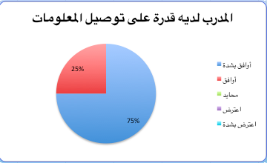

**جميع المتدربات أكدن على ان المدربة لديها قدرة على توصيل المعلومات**

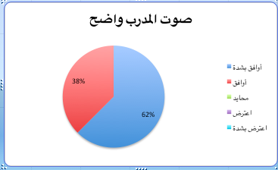

**نسبة عالية جدا من المعلمات يوافقن على ان المدربة صوتها واضح**

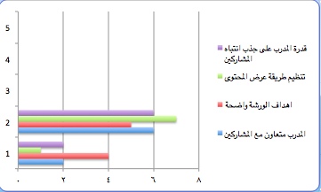

**جميع المعلمات المشاركات يوافقن على ان المدربة قادرة على جذب انتباه المشاركات، تنظيمها للمحتوى جيد، متعاونة مع المشاركات وأهداف الورشة واضحة.**

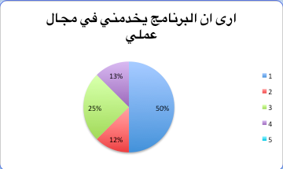

**حوالي ٦٠٪ من المعلمات المتدربات اللواتي يوافقن على أهمية البرنامج في مجال العمل بينما هناك نسبة ٢٥\٪ من يحايد على اهميته في مجال العمل.**

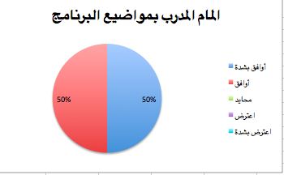

**جميع المتدربات يؤكدن على المام المدربة بمواضيع البرنامج**

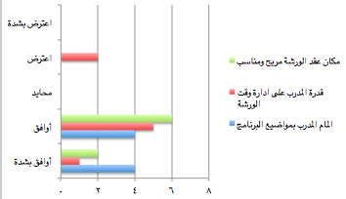

**معظم المتدربات يوافقن على قدرة المدربة على ادارة وقت الورشة، المامها بمواضيع البرنامج و يؤكدن على ان مكان عقد الورشة مريح ومناسب.**

الخاتــــمة:

**من خلال خبرتي في مجال تخصصي ـ تكنولوجيا التعليم والتعلم ـ استخدمت نموذج ديك وكاري للتصميم التعليمي في تحليل الورشة حيث انني بدأت بتحديد الاحتياجات التدريبية لمعلمات مدرسة فيض المعرفة وذلك عن طريق توزيع استبانة ، ثم قمت بتحليل الاستبانة من أجل معرفة أهم الحاجات لدى لمعلمات لتصميم الورشة.**

**بناءا على ذلك قمت بتحديد أهداف الورشة وتحليل المهمات المكونة للورشة ومن ثم بدأت بتحديد خصائص المتعلمين والسياق الذي تتم فيه الورشة.**

**بعد ذلك صممت المحتوى المناسب للورشة وتحديد الاستراتيجيات المناسبة المناسبة لعرضه ثم عرضت المنتج النهائي لزميلاتي لمعرفة نقاط الضعف والقوة ، بالاضافة الى توزيع استمارة تقييم الورشة للمتدربات من أجل تقييم الورشة للوصول بمستوى اعلى في الورش اللاحقة.**

الملحقــــــــات:

**نموذج لاستجابة احدى المعلمات لاستمارة تحديد الاحتياجات التدريبية**

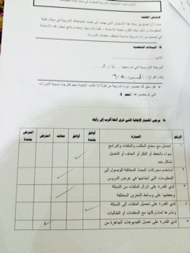

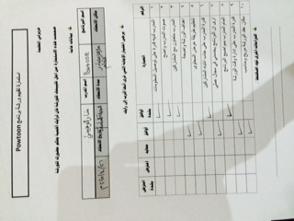**نموذج لاستجابة احدى المعلمات لاستمارة تقييم الورشة**